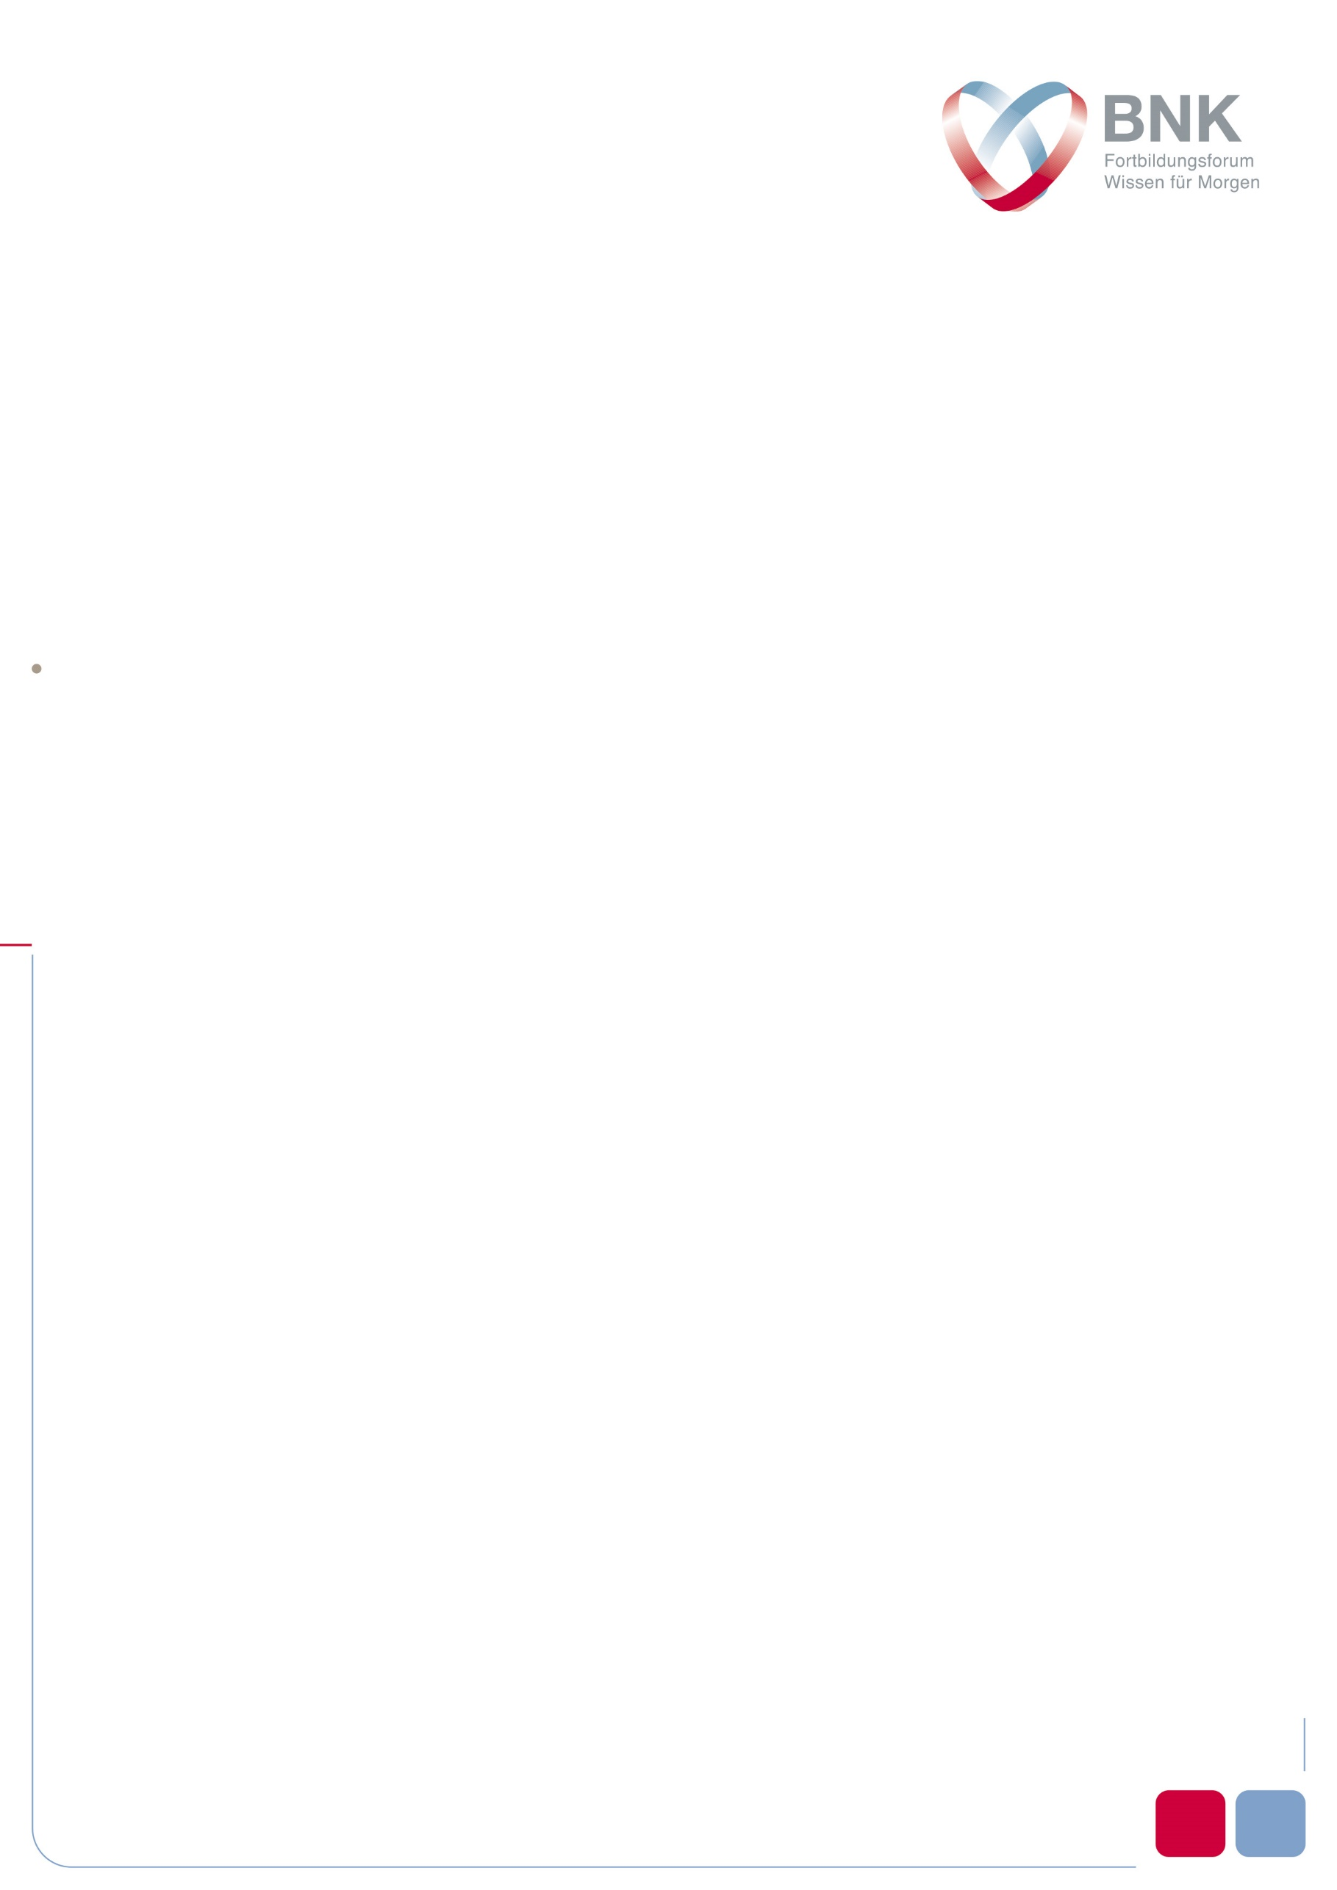
PROGRAMM
Kardiologie Kontrovers Herzinsuffizienz
Live-Studio-Talkrunde mit Teilnehmer-Chat
Dienstag, 09.09.2025 | 17.30 – 20.00 Uhr | Livestream

Moderatoren: Prof. Dr. med. Michael Böhm
Prof. Dr. med. Johannes Ruef
Experten: Prof. Dr. med. Ingrid Kindermann
Prof. Dr. med. Philip Wenzel
Fallbeispiele, Hintergrundinformationen und Diskussion
zu Herzinsuffizienz und Kardiomyopathien
unter Berücksichtigung von ambulanter und stationärer Behandlung

- Systematik der Herzinsuffizienz
Prof. Dr. med. Michael Böhm

- Fallvorstellungen, Datenlage, Diskussion
- HFpEF
Prof. Johannes Ruef, Prof. Philip Wenzel
- HOCM, Amyloidose
Prof. Ingrid Kindermann, Prof. Philip Wenzel

Stand: 05.08.2025

Die Inhalte dieser Veranstaltung werden produkt- und dienstleistungsneutral gestaltet. Wir informieren, dass die wissenschaftliche Leitung und die Referenten verpflichtet sind, potentielle Interessenkonflikte gegenüber den Teilnehmern offenzulegen.

Diese Veranstaltung wird unterstützt durch: Bayer Vital GmbH mit 8.000,-€, Boehringer Ingelheim Pharma GmbH mit 8.000,-€, Bristol-Myers Squibb GmbH & Co. KGaA mit 7.760,-€ und Pfizer Pharma GmbH mit 7.600,-€.

Die Mittel werden anteilig verwendet für: Technik, Referenten, Catering, Organisation und Abwicklung.

